Муниципальное дошкольное образовательное учреждение «Детский сад №40»

КОНСУЛЬТАЦИЯ
ДЛЯ РОДИТЕЛЕЙ
«Сохранение здоровья подрастающего поколения»

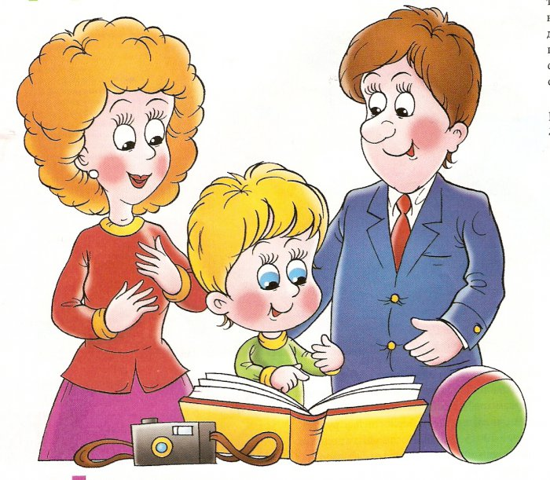

Подготовила воспитатель 1 кв.кат.:
Топорова Т.А.

Саранск

Сохранение здоровья подрастающего поколения
Проблема здоровья детей сегодня как никогда актуальна. В настоящее время можно с уверенностью утверждать, что именно учитель, педагог в состоянии сделать для здоровья современного ученика больше, чем врач. Это не значит, что педагог должен выполнять обязанности медицинского работника. Просто учитель должен работать так, чтобы обучение детей не наносило ущерба здоровью детей.
Во все времена здоровье считалось для человека единственной, абсолютной и непреходящей ценностью. Оно влияет на все сферы человеческой деятельности, способствует полноценному включению человека в социальную реальность, реализации задуманных им планов, оно - залог активной насыщенной жизни и долголетия. Физические упражнения позволяют «выравнивать» недостатки физической подготовленности обучающихся.
Всего этого можно добиться только на основе взаимосвязи урочных форм занятий с внеклассными. На каждом уроке физической культуры следует отводить до 15-18 минут времени для воспитания физических качеств, с обязательным контролем домашних заданий.
Главная цель физического воспитания - содействие всестороннему развитию личности, закрепление и сохранение здоровья; удовлетворение потребности общества в гражданах всесторонне физически развитых, ведущих здоровый образ жизни, готовых к высокопроизводительной трудовой деятельности.
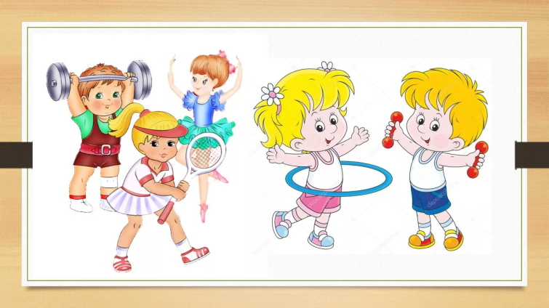
Здоровье - это не только отсутствие болезни, но и здоровый образ жизни. Существует ряд факторов, которые определяют здоровый образ жизни: прежде всего, физическая культура и спорт, активный труд и отдых; рациональное питание; личная и общественная гигиена; отказ от вредных привычек (алкоголь, курение).
Перспективность данной проблемы это, прежде всего, создание нового подхода к уроку физической культуры, базирующегося на идеях личностно-ориентированного и проблемного обучения, использование новых инновационных направлений на уроках физической культуры, которые формируют у учащихся мировоззрение здорового образа жизни, воспитывают культуру здоровья. Для этого организуются самостоятельные занятия со здоровье сберегающей направленностью. Применяю физические упражнения для профилактики заболеваний, «лечебную физкультуру», выполнение занятий на свежем воздухе, игры, турпоходы и т.д. Проведение комплексной диагностики физического здоровья учащихся, обрабатывается и анализируется для дальнейшего учебного планирования, результаты доводятся до учащихся, их родителей. Все эти технологические подходы, будут в огромной степени повышать активность в этом процессе самих учащихся, будут успешно развиваться и оздаравливаться, достигая при этом высоких результатов в спортивной деятельности учащихся.
Принципы здоровьесберегающей педагогики, приоритетом которой является грамотная забота о здоровье, является обязательным условием образовательного процесса. Работа построена на принципах:
- Принцип ненанесения вреда – построение образовательного процесса так, чтобы здоровье детей не только сохранилось, но и улучшалось;
- Принцип действенной заботы о здоровье детей – все происходящее в образовательном учреждении – от разработки планов, программ до проверки их выполнения, включая проведение уроков, перемен, организацию внеурочной деятельности учащихся, работу с родителями – должно оцениваться с позиции влияния на психофизиологическое состояние и здоровье учащихся;
- Принцип триединого представления о здоровье – подходить к категории здоровья как единству физического, психического и духовно-нравственного здоровья;
- Принцип непрерывности и преемственности – проводить здоровьесберегающую работу не от случая к случаю, а каждый день, на каждом уроке;
- Принцип соответствия содержания и организации обучения возрастным особенностям учащихся – соответствие объема учебной нагрузки и уровня сложности изучаемого материала индивидуальным возможностям учащегося;
- Принцип контроля результатов, основанный на получении обратной связи, проведение диагностики, мониторинга здоровья.
Как преподаватель физической культуры и ОБЖ, я считаю своей важнейшей задачей создание оптимальных условий для гармоничного развития индивидуальности каждого моего ученика. Очень актуальна проблема сохранения и укрепления здоровья школьников, поскольку именно здоровье обеспечивает возможность успешной биологической, психологической и социальной адаптации человека к условиям окружающей среды. Воспитание направленности студентов на здоровый образ жизни, их подготовленность к сохранению здоровья формирую на основе образовательных компетенций: учебно-познавательной, ценностно-смысловой, общекультурной, информационно-коммуникативной, личностной.
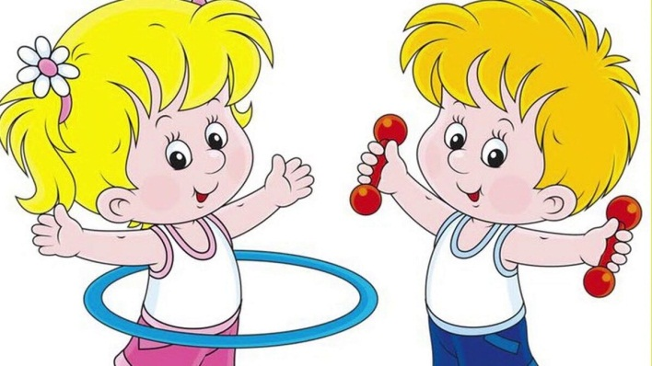
Цель физического воспитания в нашем техникуме – овладение студентами основами личной физической культуры, под которой понимается органическое единство знаний, потребностей и мотивов, оптимальный уровень здоровья, физического развития, двигательной активности. Над формированием представлений о здоровье, здоровом образе жизни работаю как на уроках физкультуры, так и через систему воспитательной внеурочной работы. Внеклассная работа по физическому образованию и воспитанию – главный фактор школьной спортивной жизни. Это проведение спортивных секций, соревнований между классами, проведение спортивных суббот, дней Здоровья, участие в муниципальных и республиканских соревнованиях.
В.И. Ковалько пишет, успех работы по реализации здоровьесберегающих технологий зависит от многих составляющих:
- активного участия в этом процессе самих учащихся;
- создание здоровьесберегающей среды;
- высокой профессиональной компетентности и грамотности педагогов;
- планомерной работы с родителями;
- тесного взаимодействия с социально-культурной сферой.
Весь процесс обучения в условиях здоровьесберегающей педагогики включает в себя три этапа, которые отличаются друг от друга как частными задачами, так и особенностями методики.
Первый. Этап начального ознакомления с основными понятиями и представлениями.
Цель - сформировать у студента основы здорового образа жизни и добиться выполнения элементарных правил здоровье сбережения.
Основные задачи:
- Сформировать смысловое представление об элементарных правилах здоровье сбережения.
- Создать элементарные представления об основных понятиях здорового образа жизни.
- Добиться выполнения элементарных правил здоровьесбережения (на уровне первоначального умения).
- Предупредить непонимание основных понятий здорового образа жизни.
Второй. Этап углубленного изучения.
Цель - сформировать полноценное понимание основ здорового образа жизни.
Основные задачи:
- Уточнить представление об элементарных правилах здоровьесбережения.
- Добиться сознательного выполнения элементарных правил здоровьесбережения.
- Формирование практически необходимых знаний, умений, навыков, рациональных приемов мышления и деятельности.
Третий. Этап закрепления знаний, умений и навыков по здоровьесбережению и дальнейшего их совершенствования.
Цель - умение перевести в навык, обладающий возможностью его целевого использования. Основные задачи:
- Добиться стабильности и автоматизма выполнения правил здоровьесбережения.
- Добиться выполнения правил здоровьесбережения в соответствии с требованиями их практического использования.
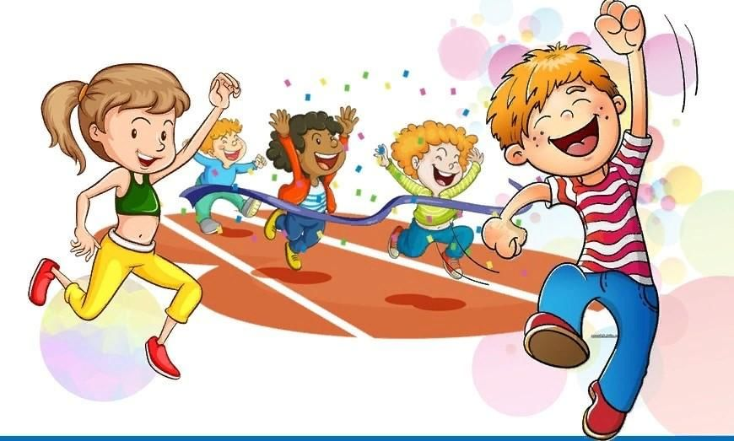
- Обеспечить вариативное использование правил здорового образа жизни в зависимости от конкретных практических обстоятельств.
Физическая культура является учебным предметом, предусмотренным учебным планом во всех общеобразовательных организациях. Содержание предмета регламентируется государственной программой, а практическая реализация осуществляется на уроках физической культуры. Таким образом, посещение уроков является обязательным для всех учащихся. В зависимости от состояния здоровья и уровня физического развития учащиеся делятся на три группы. На уроках физической культуры создаю условия для решения всех задач физического воспитания. Уроки в значительной мере определяют содержание других форм физического воспитания. Все эти обстоятельства и выводят урок в ранг основной формы физического воспитания.
В своей работе много внимания уделяю развитию практических навыков, необходимых в разных физических ситуациях, сознательному, активному отношению учащихся к урокам физкультуры, разъясняю при этом важность регулярных и систематических занятий физическими упражнениями. Чтобы достичь эффективности урока, я ориентируюсь на личный подход к учащимся, на создание ситуации, в которой обучающийся нацелен на творческий поиск и самоопределение.
Личностно-ориентированная технология обучения помогает в создании творческой атмосферы на уроке, а так же создает необходимые условия для развития индивидуальных способностей детей.
С целью активизации мышления учащихся и формирования интереса к физической культуре использую проблемное обучение. Для выработки у обучающихся объективной оценки своих достижений, формирования ответственности использую технологию самооценки, где учащиеся определяют свою отметку по выполненному заданию, по усвоенной теме. При самооценке проводится анализ результатов деятельности и не оцениваются свойства личности.
В процессе преподавания физической культуры я стараюсь побуждать у учащихся самостоятельность в решении поставленных задач, умело опираясь на ранее изученный материал программы. На уроках внимания уделяю индивидуальной работе с учащимися, активно использую имеющуюся спортивную базу школы.
Для достижения целей здоровьесберегающих технологий применяются следующие группы средств:
- гигиенические факторы;
- оздоровительные силы природы;
- средства двигательной направленности.
Большое внимание уделяю физическому воспитанию лиц с интеллектуальными нарушениями развития. Основными задачами работы в данном направлении считаю:
- формирование спортивной культуры у обучающихся, имеющих ограниченные возможности, освоение ими мобилизационных, технологических, интеллектуальных и других ценностей физической культуры;
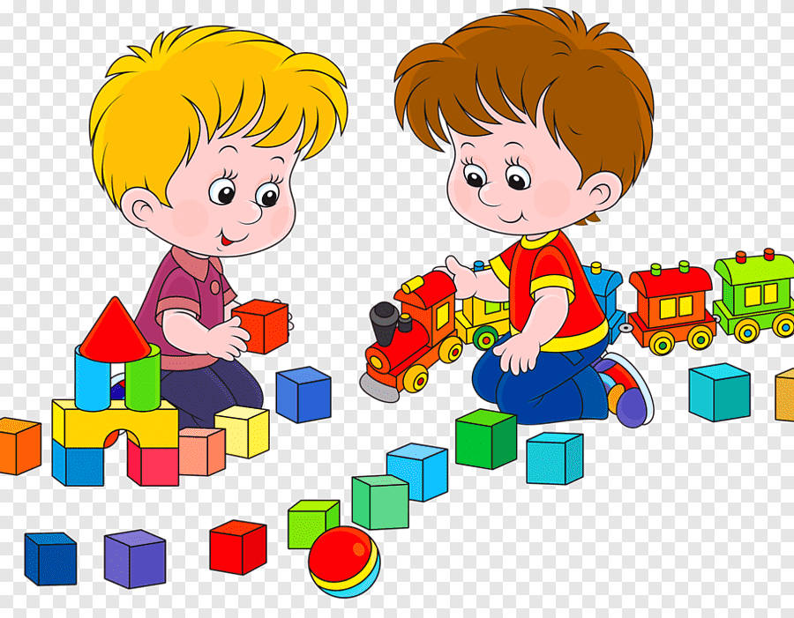
- формирование и развитие творческих и спортивных способностей детей, удовлетворение их индивидуальных потребностей в физическом, интеллектуальном и нравственном совершенствовании;
- формирование навыков адаптации к жизни в обществе, профессиональной ориентации;
- выявление и поддержка детей, проявивших выдающиеся способности в спорте.

